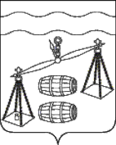
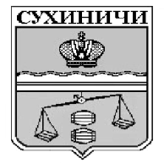
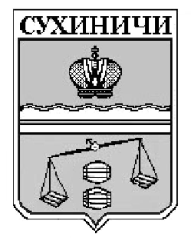
СЕЛЬСКОЕ ПОСЕЛЕНИЕ
«Деревня Юрьево»
Сухиничский район

РЕШЕНИЕ

от 08.02.2023 г. № 87

О признании утратившим силу
Решение Сельской Думы от 17.12.2013 №171
«Об утверждении схемы теплоснабжения»

В соответствии с Федеральным законом от 6 октября 2003 г. № 131-ФЗ «Об общих принципах организации местного самоуправления в Российской Федерации», руководствуясь Уставом СП «Деревня Юрьево», Сельская Дума сельского поселения «Деревня Юрьево».
РЕШАЕТ:

1.Решение Сельской Думы сельского поселения «Деревня Юрьево» от 17.12.2013 № 171 «Об утверждении схемы теплоснабжения» признать утратившим силу.
2.Настоящее Решение вступает в силу после обнародования и подлежит размещению на сайте администрации МР «Сухиничский район» в разделе «Поселения».
3.Контроль за исполнением настоящего решения возложить на администрацию СП «Деревня Юрьево».

Глава
СП «Деревня Юрьево» Г.М.Михалицына

